Heures d’Imoca
Objectifs :
- Lire l’heure et composer l’heure sur une horloge à aiguille

Règle du jeu :
A tour de rôle, les élèves lancent le dé. Puis, ils tirent une carte et répondent en suivant les indications du dé.
Le jeu nécessite des horloges à manipuler. Chaque carte gagnée rapporte un point. Chaque point rapporte une partie de taille A5 d’un coloriage géant sur le thème de la mer.

Pour l’impression du jeu :
Imprimer les cartes recto-verso pour 3 ou 4 élèves.

A quel moment faire ce jeu ?
Lors de l’étude des heures en différenciant les heures du matin et les heures de l’après-midi.
Lire l’heure | Composer l’heure | Lire l’heure | Composer l’heure | Lire l’heure | Composer l’heure

Nuit ou Matin  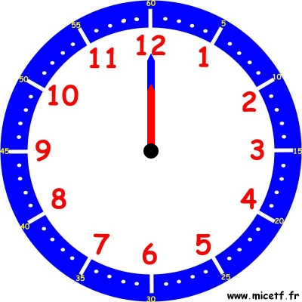 | Après-midi ou Soir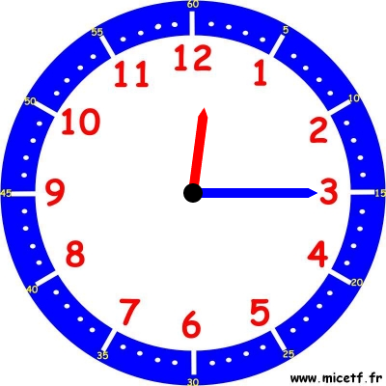 | Nuit ou Matin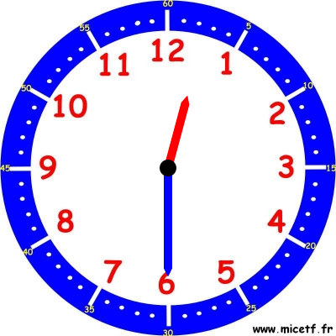 | Après-midi ou Soir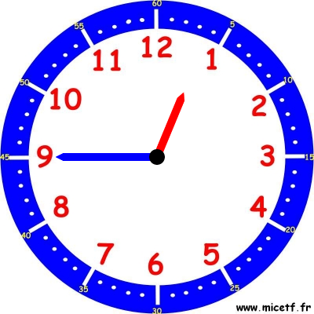 | Nuit ou Matin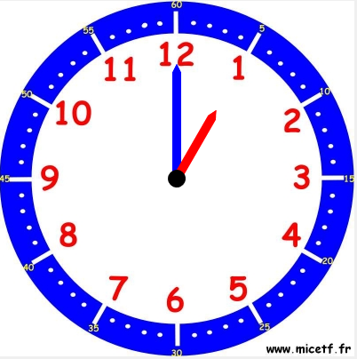
Après-midi ou Soir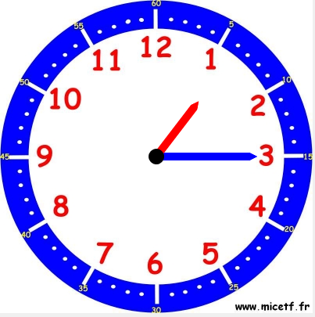 | Nuit ou Matin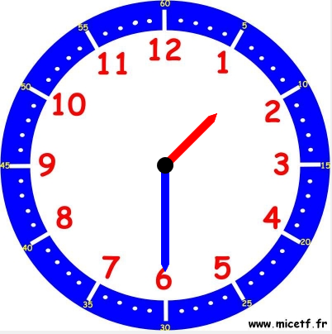 | Après-midi ou Soir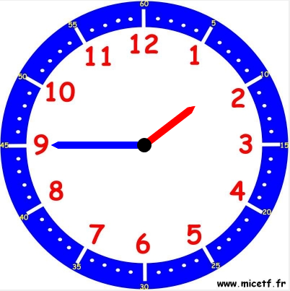 | Nuit ou Matin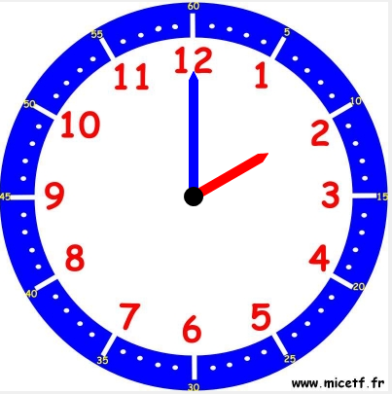 | Après-midi ou Soir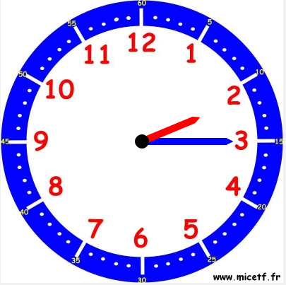
Nuit ou Matin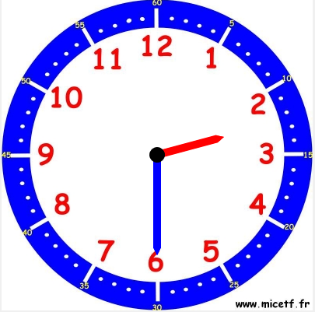 | Après-midi ou Soir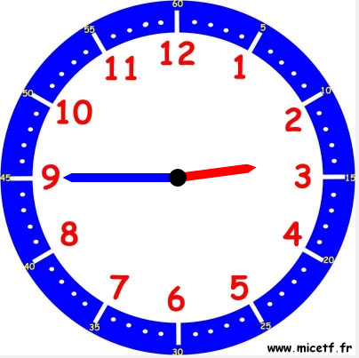 | Nuit ou Matin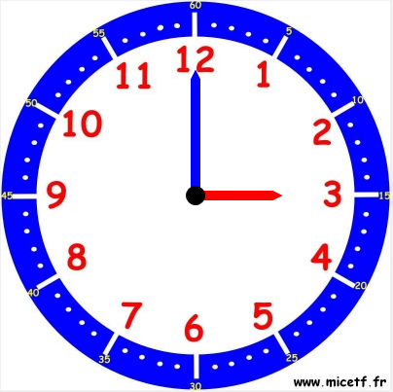 | Après-midi ou Soir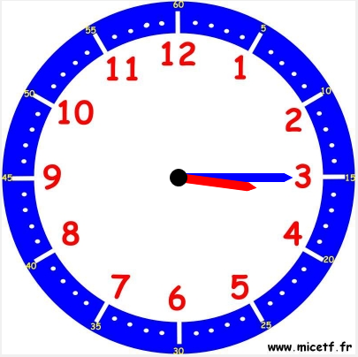 | Nuit ou Matin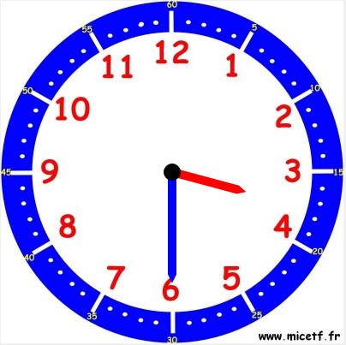
Après-midi ou Soir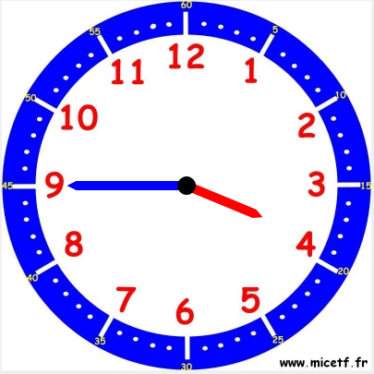 | Nuit ou Matin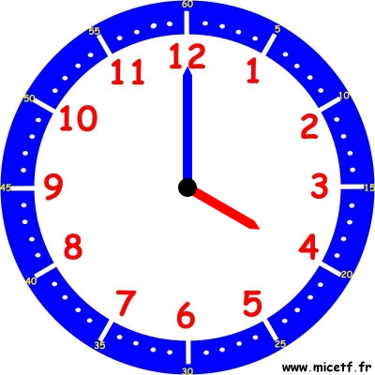 | Après-midi ou Soir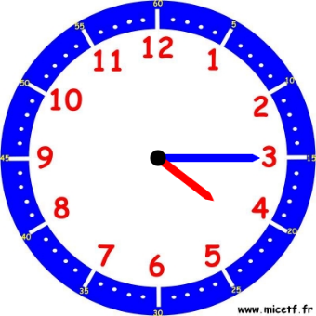 | Nuit ou Matin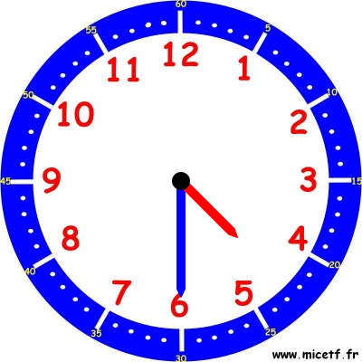 | Après-midi ou Soir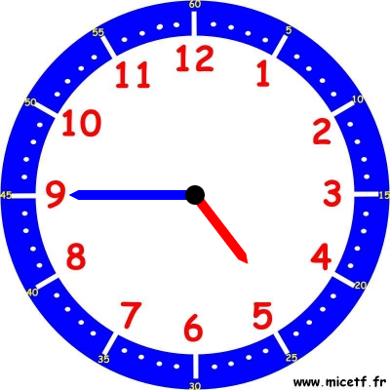
1 H 00 | 00 H 45 | 12 H 30 | 00 H 45 | MINUIT
14 H 15 | 2 H 00 | 13 H 45 | 1 H 30 | 13 H 15
3 H 30 | 15 H 15 | 3 H 00 | 14 H 45 | 2 H 30
16 H 45 | 4 H 30 | 16 H 15 | 4 H 00 | 15 H 45
Nuit ou Matin  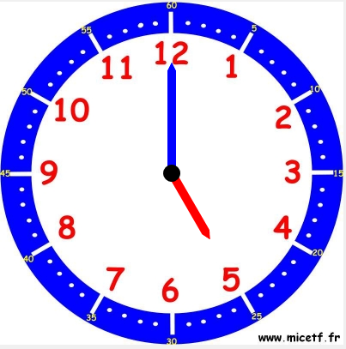 | Après-midi ou Soir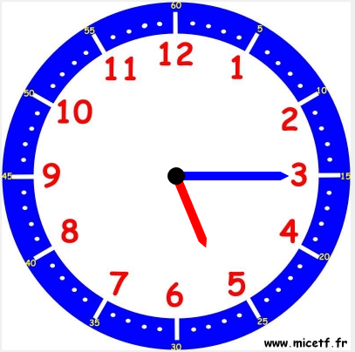 | Nuit ou Matin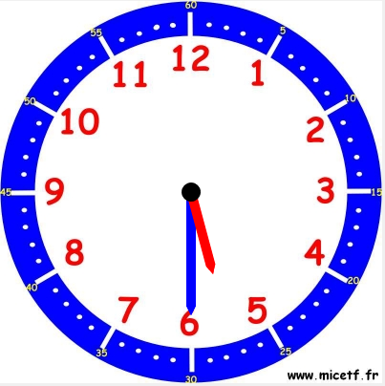 | Après-midi ou Soir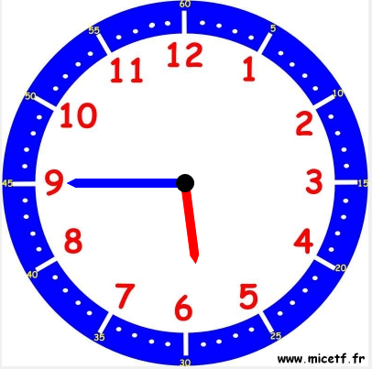 | Nuit ou Matin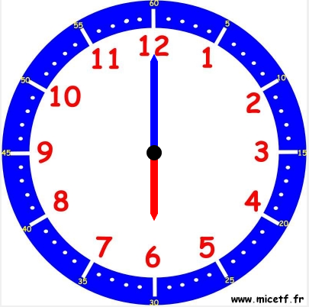
Après-midi ou Soir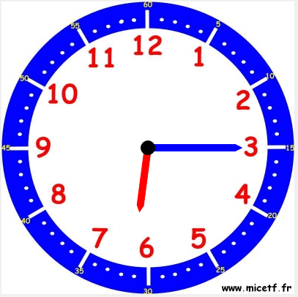 | Nuit ou Matin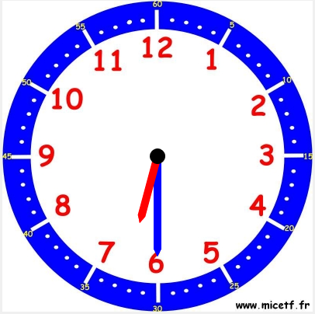 | Après-midi ou Soir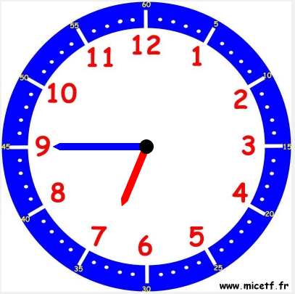 | Nuit ou Matin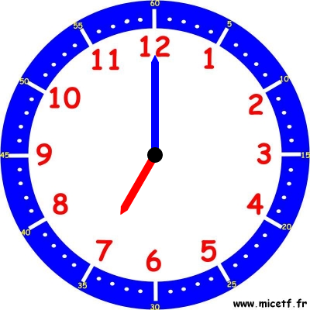 | Après-midi ou Soir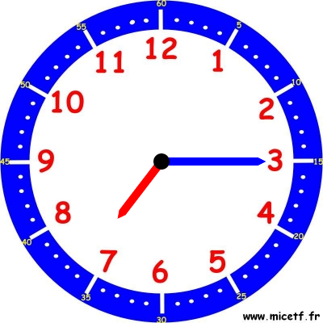
Nuit ou Matin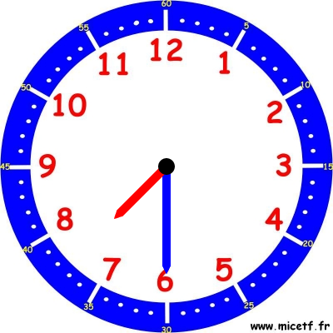 | Après-midi ou Soir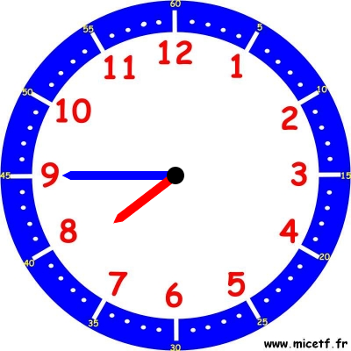 | Nuit ou Matin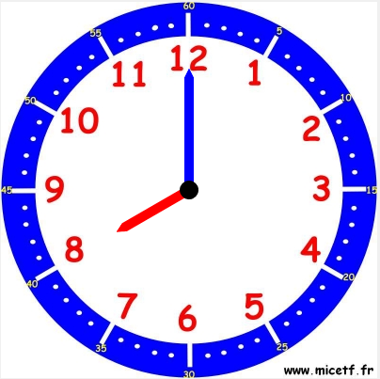 | Après-midi ou Soir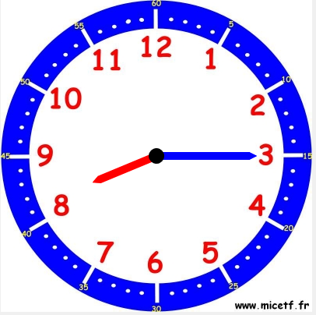 | Nuit ou Matin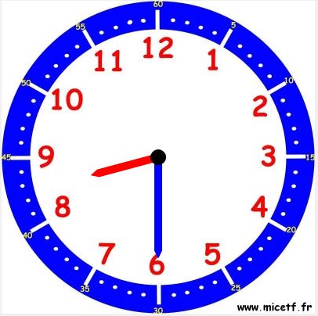
Après-midi ou Soir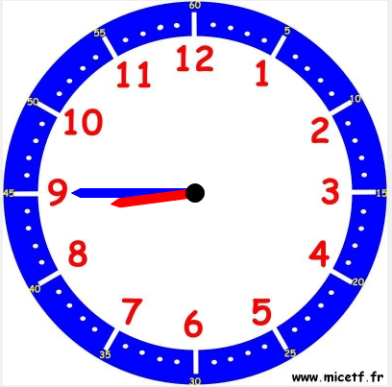 | Nuit ou Matin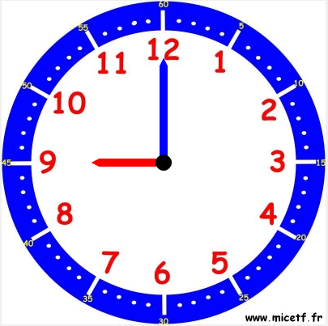 | Après-midi ou Soir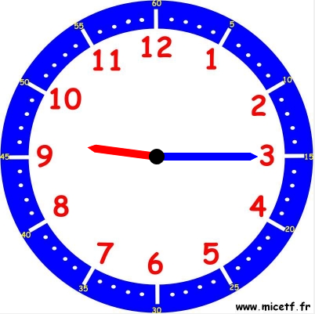 | Nuit ou Matin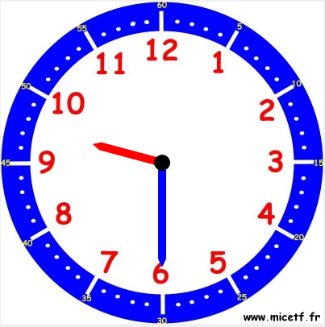 | Après-midi ou Soir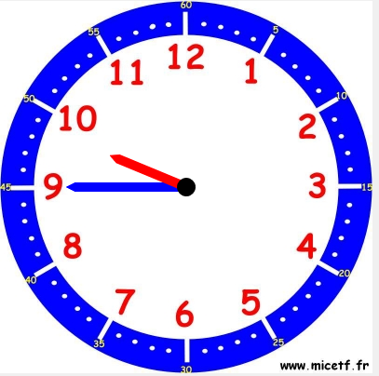
6 H 00 | 17 H 45 | 5 H 30 | 17 H 15 | 5 H 00
19 H 15 | 7 H 00 | 18 H 45 | 6 H 30 | 18 H 15
8 H 30 | 20 H 15 | 8 H 00 | 19 H 45 | 7 H 30
21 H 45 | 9 H 30 | 21 H 15 | 9 H 00 | 20 H 45
Nuit ou Matin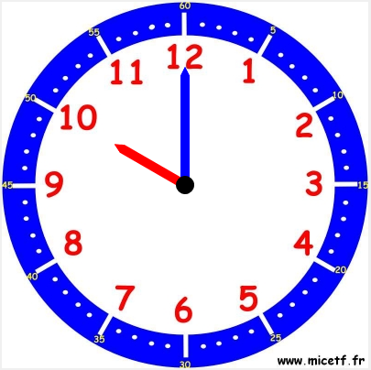 | Après-midi ou Soir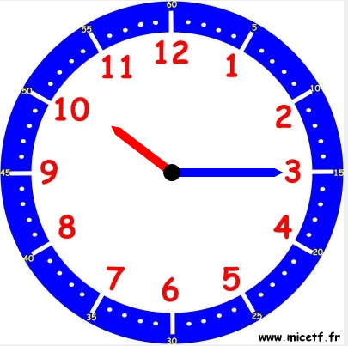 | Nuit ou Matin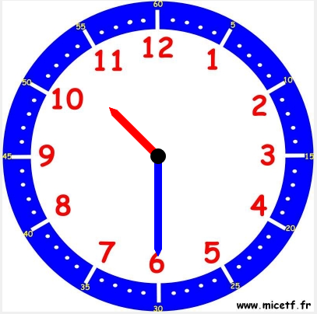 | Après-midi ou Soir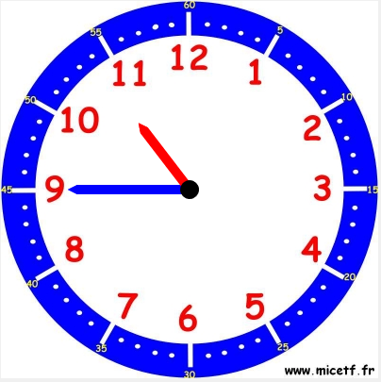 | Nuit ou Matin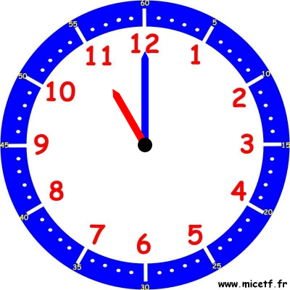
Après-midi ou Soir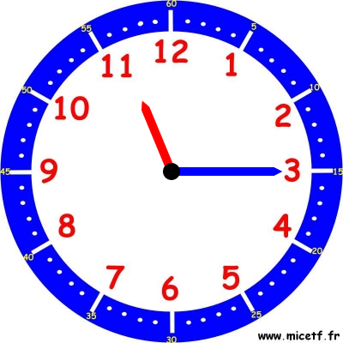 | Nuit ou Matin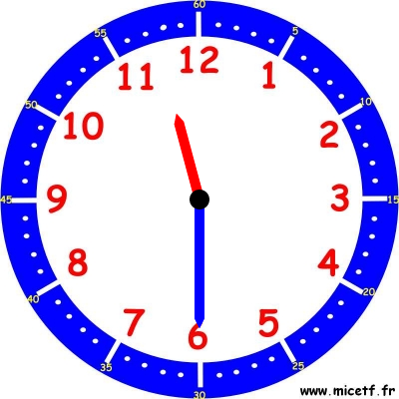 | Après-midi ou Soir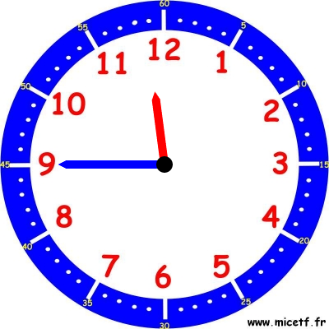 | Nuit ou Matin | Après-midi ou Soir
Nuit ou Matin | Après-midi ou Soir | Nuit ou Matin | Après-midi ou Soir | Nuit ou Matin
Après-midi ou Soir | Nuit ou Matin | Après-midi ou Soir | Nuit ou Matin | Après-midi ou Soir
11 H 00 | 22 H 45 | 10 H 30 | 22 H 15 | 10 H 00
MINUIT | MINUIT | 23 H 45 | 11 H 30 | 23 H 15
1 H 15 | 13 H 00 | 00 H 45 | MINUIT ET DEMIE | 12 H 15
14 H 30 | 2 H 15 | 14 H 00 | 1 H 45 | 13 H 30
Nuit ou Matin | Après-midi ou Soir | Nuit ou Matin | Après-midi ou Soir | Nuit ou Matin
Après-midi ou Soir | Nuit ou Matin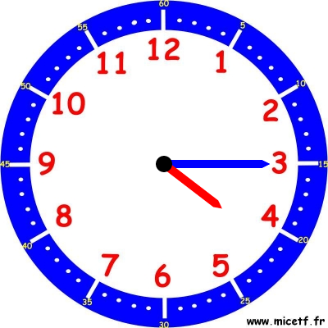 | Après-midi ou Soir | Nuit ou Matin | Après-midi ou Soir
Nuit ou Matin | Après-midi ou Soir | Nuit ou Matin | Après-midi ou Soir | Nuit ou Matin
Après-midi ou Soir | Nuit ou Matin | Après-midi ou Soir | Nuit ou Matin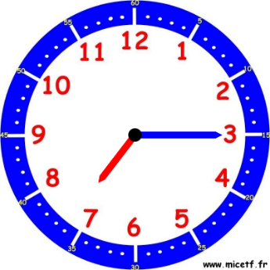 | Après-midi ou Soir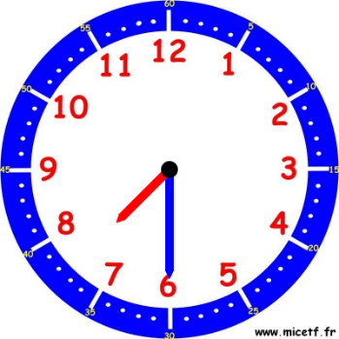
3 H 45 | 15 H 30 | 3 H 15 | 15 H 00 | 2 H 45
17 H 00 | 4 H 45 | 16 H 30 | 4 H 15 | 16 H 00
6 H 15 | 18 H 00 | 5 H 45 | 17 H 30 | 5 H 15
19 H 30 | 7 H 15 | 19 H 00 | 6 H 45 | 18 H 30
Nuit ou Matin | Après-midi ou Soir | Nuit ou Matin | Après-midi ou Soir | Nuit ou Matin
Après-midi ou Soir | Nuit ou Matin | Après-midi ou Soir | Nuit ou Matin | Après-midi ou Soir
Nuit ou Matin | Après-midi ou Soir | Nuit ou Matin | Après-midi ou Soir | Nuit ou Matin
Après-midi ou Soir | Nuit ou Matin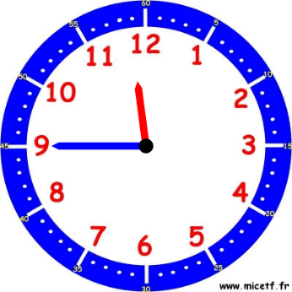 | Après-midi ou Soir | Nuit ou Matin | Après-midi ou Soir
8 H 45 | 20 H 30 | 8 H 15 | 20 H 00 | 7 H 45
22 H 00 | 9 H 45 | 21 H 30 | 9 H 15 | 21 H 00
11 H 15 | 23 H 00 | 10 H 45 | 22 H 30 | 10 H 15
 |  | MINUIT | 11 H 45 | 23 H 30

MINUIT | 1H | 2H | 3H | 4H | 5H | 6H | 7H | 8H | 9H | 10 H | 11H | 12H | 13H | 14H | 15H | 16H | 17H | 18H | 19H | 20H | 21H | 22H | 23H | MINUIT
NUIT |  |  |  |  |  |  | MATIN |  |  |  |  |  | APRES MIDI |  |  |  |  |  |  | FIN DE SOIREE PUIS NUIT

MINUIT | 1H | 2H | 3H | 4H | 5H | 6H | 7H | 8H | 9H | 10 H | 11H | 12H | 13H | 14H | 15H | 16H | 17H | 18H | 19H | 20H | 21H | 22H | 23H | MINUIT
NUIT |  |  |  |  |  |  | MATIN |  |  |  |  |  | APRES MIDI |  |  |  |  |  |  | FIN DE SOIREE PUIS NUIT

